АДМИНИСТРАЦИЯ ГОРОДА ЛИПЕЦКА
ДЕПАРТАМЕНТ ОБРАЗОВАНИЯ

МУНИЦИПАЛЬНОЕ БЮДЖЕТНОЕ ОБЩЕОБРАЗОВАТЕЛЬНОЕ УЧРЕЖДЕНИЕ СРЕДНЯЯ ШКОЛА № 5 города Липецка имени Героя Советского Союза С.Г. Литаврина

П Р О Т О К О Л
проведения инструктажа с выпускниками 9А, 9Б, 9В, 9Э классов и их родителями (законными представителями)
ОГЭ -2023

1. Проведен инструктаж о:
1.1. Соблюдении установленного порядка проведения государственной итоговой аттестации в форме ОГЭ в 2023 году, ознакомлены с нормативно-правовыми актами, регламентирующими проведение ГИА (Приказ Минпросвещения России (Министерства просвещения РФ), Рособрнадзора (Федеральная служба по надзору в сфере образования и науки) от 07 ноября 2018 г. №189/1513 "Об утверждении Порядка проведения государственной итоговой аттестации по образовательным программам основного общего образования"), "Конституция Российской Федерации" (принята всенародным голосованием 12.12.1993 с изменениями, одобренными в ходе общероссийского голосования 01.07.2020) Статья 43, Федеральный закон от 29.12.2012 № 273-ФЗ «Об образовании в РФ» (ст. 59), приказами Минпросвещения России и Федеральной службы по надзору в сфере образования и науки: от 16.11.2022 № 990/1144 «Об утверждении единого расписания и продолжительности проведения основного государственного экзамена по каждому учебному предмету, требований к использованию средств обучения и воспитания при его проведении в 2023 году», письмом Министерства просвещения РФ от 04.04.2022 № 03-442; приказами управления образования и науки Липецкой области:
от 30.08.2022 № 1211 «Об утверждении плана-графика по подготовке и проведению государственной итоговой аттестации по образовательным программам основного общего и среднего общего образования на территории Липецкой области в 2023 году», от 01.11.2022 № 1505 «Об утверждении мест регистрации на сдачу единого государственного экзамена на территории Липецкой области в 2023 году», от 30.11.2022 № 1702 «Об обеспечении информационной безопасности при хранении, использовании и передаче экзаменационных материалов при проведении государственной итоговой аттестации обучающихся по образовательным программам основного общего и среднего общего образования на территории Липецкой области», от 31.01.2023 № 110 «Об организации видеонаблюдения в пунктах проведения экзамена при проведении государственной итоговой аттестации по образовательным программам основного общего образования на территории Липецкой области в 2023 году», от 27.03.2023 № 395-н «Об утверждении Положения о конфликтной комиссии при проведении государственной итоговой аттестации по образовательным программам основного общего образования на территории Липецкой области в 2023 году и ее состава», от 27.03.2023 № 398-н «Об утверждении Положения о государственной экзаменационной комиссии Липецкой области для проведения государственной итоговой аттестации по образовательным программам основного общего образования в 2023 году и ее состава», от 11.04.2023 № 513-н «Об утверждении Положения о предметной комиссии Липецкой области при проведении государственной итоговой аттестации по образовательным программам основного общего образования в 2023 году и составов предметных комиссий»; приказами департамента образования: от 06.04.2023 № 556 «Об организации видеонаблюдения в пунктах проведения основного государственного экзамена», от 19.04.2023 № 671 «Об обеспечении информационных, методических и организационных условий участия общеобразовательных учреждений города Липецка в государственной итоговой аттестации обучающихся 9, 11(12)-х классов в 2023 году»).

Учащиеся ознакомлены с основаниями удаления с ОГЭ, изменения и аннулирования результатов:
- Порядком проведения ОГЭ установлен четкий перечень предметов, которые можно пронести с собой на сдачу конкретного экзамена. Это список окончательный и все остальное считается лишними вещами и, в некоторых случаях, может послужить причиной, по которой вас удалят с экзамена или же аннулируют его результаты по его прохождении.
- В Порядке перечислены предметы, которые нельзя проносить на экзамен, а также действия, которые нельзя на экзамене совершать. Нельзя проносить телефоны, планшеты, любые другие средства связи («умные» часы, фитнес-трекеры, Bluetooth-наушники и т.п.), вплоть до того, что даже случайно забытая в кармане пиджака usb-флешка может доставить вам неприятностей, вне зависимости от того, какая на ней содержится информация. Также нельзя фотографировать экзаменационные материалы, выносить их из аудитории, это же касается заметок по ним, т.е. нельзя переписывать КИМ или его части, передавать любые предметы и материалы во время экзамена ученикам тоже нельзя. Нельзя говорить друг с другом после начала экзамена, а также покидать аудиторию, в которой проходит экзамен без сопровождающего лица.
1.2. Местах и сроках проведения ГИА и ознакомления с результатами:
Место информирования о результатах ГИА: общеобразовательное учреждение. Порядок информирования о результатах ГИА: лично под подпись.
Дата | Экзамен | Места проведения, № ОУ и адрес | Дата выдачи результатов
24.05.2023 | Физика  Биология | 19 (ул. Семашко, 68) | 07.06.2023
24.05.2023 | История | ОУ 69 ( ул. бул. Сергея Есенина, 7А) | 07.06.2023
30.05.2023 | Химия  Информатика | 19 (ул. Семашко, 68) | 15.06.2023
30.05.2023 | Обществознание | 44 (ул. Плеханова, 51А) | 15.06.2023
02.06.2023 | Англ яз. письменный | ОУ № 65 (пр. Сержанта Кувшинова, 3) | 16.06.2023
03.06.2023 | Англ яз. устный | 44 (ул. Плеханова, 51А) | 16.06.2023
06.06.2023 | Русский язык (ОВЗ) | ОУ№ 17 (просп. Победы, 96) | 21.06.2023
06.06.2023 | Русский язык 9АБЭ | 19 (ул. Семашко, 68) | 21.06.2023
06.06.2023 | Русский язык 9В | 55 (ул. Космонавтов, 16А) | 21.06.2023
09.06.2023 | Математика (ОВЗ) | ОУ№ 17 (просп. Победы, 96) | 22.06.2023
09.06.2023 | Математика 9АБЭ | 19 (ул. Семашко, 68) | 22.06.2023
09.06.2023 | Математика9В | 55 (ул. Космонавтов, 16А) | 22.06.2023
14.06.2023 | Информатика  Литература 9Э | 19 (ул. Семашко, 68) | 28.06.2023
14.06.2023 | География 9АБ | 44 (ул. Плеханова, 51А) | 28.06.2023
14.06.2023 | География 9В | 55 (ул. Космонавтов, 16А) | 28.06.2023
17.06.2023 | Обществознание | 61, ул. имени Мичурина, 22 | 30.06.2023
1.3. Сообщено о порядке заполнения бланков ответов (бланка регистрации- бланка ответов №1, бланка ответов №2, дополнительного бланка ответов);
1.4. О правилах поведения в пути следования в ППЭ и обратно, о маршрутах следования в ППЭ и обратно, о том, что учащиеся следуют до ППЭ в сопровождении работника ОУ, должны уведомлять сопровождающего об уходе из ППЭ;
1.5. Об ограничении вноса на территорию ППЭ личных вещей выпускников.
1.6. Разрешенные средства воспитания и обучения
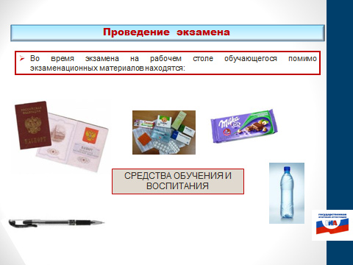
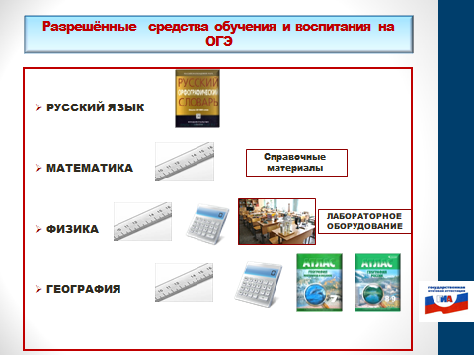
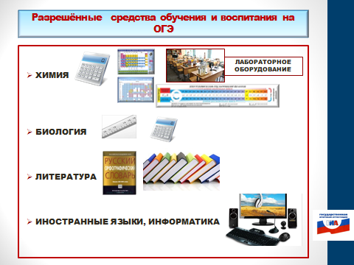
1.7. Время экзаменов
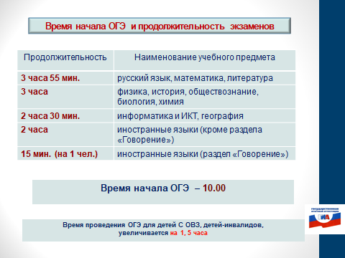
2. Выпускникам сообщено:
- о запрете иметь при себе (с момента входа в ППЭ и до ухода из него) средства связи, электронно-вычислительную технику, фото-, аудио- и видеоаппаратуру, справочные материалы, письменные заметки и иные средства хранения и передачи информации; иметь при себе уведомление о регистрации на экзамен;
- о запрете выносить из аудиторий и ППЭ черновики, экзаменационные материалы на бумажном или электронном носителях, фотографировать экзаменационные материалы; пользоваться справочными материалами, кроме тех, которые указаны в тексте контрольных измерительных материалов (КИМ), переписывать задания из КИМ в черновики (можно делать заметки в КИМ);
- о запрете перемещаться по ППЭ во время экзамена без сопровождения организатора;
- о запрете выносить из аудиторий письменные принадлежности, разговаривать, пересаживаться, обмениваться любыми материалами и предметами (во время экзамена);
- о ведении во время экзамена в ППЭ и аудиториях видеозаписи;
- об удалении с экзамена в случае нарушения порядка проведения ГИА;
- об изменении или аннулировании результатов ГИА;
- о порядке подачи апелляции в случае нарушения порядка проведения ГИА;
- о порядке подачи апелляции в случае несогласия с выставленными баллами;
- о местах и сроках ознакомления с результатами экзаменов (МБОУ СШ № 5 города Липецка лично под подпись, в соответствии с установленными сроками);
- о привлечении выпускников к административной ответственности за размещение КИМов в сети Интернет в соответствии со ст. 13.14 Кодекса административных правонарушений РФ, нарушение установленного порядка проведения государственной итоговой аттестации в соответствии со ст. 19.30 Кодекса административных правонарушений РФ.
Учащимся и родителям вручены памятки о порядке ГИА

